ОСНОВЫ БИБЛИОМЕТРИИ: ПОКАЗАТЕЛИ ПУБЛИКАЦИОННОЙ АКТИВНОСТИ
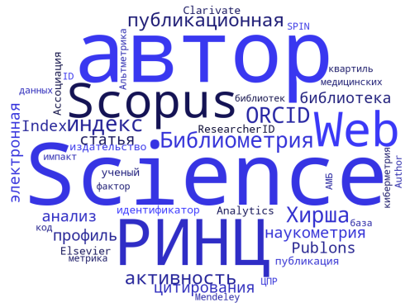
Центр профессионального развития Ассоциации медицинских библиотек предлагает сотрудникам библиотек, аспирантам, преподавателям и научным сотрудникам обучающий курс «Основы библиометрии: показатели публикационной активности».
- Если в своей научной деятельности Вам необходимо анализировать свои собственные наукометрические показатели;
- Если Вы хотите повысить видимость своих научных публикаций в профессиональной среде;
- Если Вы работаете в научных социальных сетях;
- Если Вы используете в своей работе библиографические менеджеры;
- Если Вы работаете с уникальными идентификаторами ученых и ведете персональные профили со ссылками на публикации из Web of Science, Scopus.
Наш электронный учебный курс разработан не только с целью обучения слушателей теоретическим основам библиометрии, а также для получения именно практических навыков работы в наукометрических базах данных РИНЦ, Scopus и Web of Science.
Вы сможете использовать показатели публикационной активности:
- для отчетов о научной работе;
- при переизбрании на должность;
- для подачи заявки на грант;
- для участия в научных проектах;
- для опубликования статей в журналах;
- для обоснования финансирования.

Курс включает в себя введение, заключение и пять обучающих разделов, три из которых посвящены организации работы в международных наукометрических базах данных, два – международным идентификаторам авторов и ведению авторских профилей в научных социальных сетях. Материал курса представлен в виде текстовых материалов, слайд-презентаций и видеороликов.
Все материалы Курса Вы сможете изучать в комфортном для себя режиме. Основные разделы содержат компоненты с оцениванием. Итоговое тестирование позволит оценить степень усвоения знаний по всем разделам курса, а также получить опыт их практического применения.
При успешном прохождении аттестации с помощью дистанционных образовательных технологий Вы получаете удостоверение о повышении квалификации установленного образца.

Общая трудоемкость Курса: 18 часов
Форма обучения: заочная (дистанционная)
Форма итоговой аттестации: итоговое компьютерное тестирование
Категория обучающихся: библиотекари, профессорско-преподавательский состав (ППС) и научные сотрудники
Стоимость курса: 3700 рос. руб.
Контакты для подачи заявки:
Полунина Татьяна Юрьевна, Тел./WhatsApp 89832330665, tanyaup@medart.tomsk.ru

